МИНИСТЕРСТВО ЦИФРОВОГО РАЗВИТИЯ, СВЯЗИ И МАССОВЫХ КОММУНИКАЦИЙ РОССИЙСКОЙ ФЕДЕРАЦИИ

ФЕДЕРАЛЬНОЕ ГОСУДАРСТВЕННОЕ БЮДЖЕТНОЕ ОБРАЗОВАТЕЛЬНОЕ УЧРЕЖДЕНИЕ ВЫСШЕГО ОБРАЗОВАНИЯ
«САНКТ-ПЕТЕРБУРГСКИЙ ГОСУДАРСТВЕННЫЙ УНИВЕРСИТЕТ ТЕЛЕКОММУНИКАЦИЙ ИМ. ПРОФ. М.А. БОНЧ-БРУЕВИЧА»
(СПбГУТ)

Лабораторная работа №4
по курсу
«Объектно-ореитритованное программирование»

Группа: ИКПИ-14

Студент: Дунаев В.Е.

Вариант: 5

Санкт-Петербург
2022 г.
Постановка задачи.
Дополнить систему, состоящую из трех классов COne, CTwo и CThree, которые были разработаны в лабораторной работе 3, новым классом CFour. Новый класс должен быть связан public наследованием с классом CThree. Класс CFour должен иметь одно поля, которое выбирается студентом самостоятельно. Для разрабатываемого класса написать конструкторы умолчания, с параметрами и конструктор копирования, деструктор, методы доступа и метод print(). Метод print() в классах CTwo, CThree и CFour должен быть виртуальным. Написать тестовую программу для проверки работоспособности разработанных классов. Разработать глобальную функцию printAll(), имеющую два параметра: массив указателей типа CTwo* и количество элементов в этом массиве int n.
В тестовой программе массив указателей должен быть инициализирован адресами объектов типа CTwo, CThree и Cfour.

Элементы классов для варианта

|COne |CTwo |CThree |CFour
------------------------------------------------
|float f |COne *p |int var |int h
|char* ps |double d

UML диаграмма классов
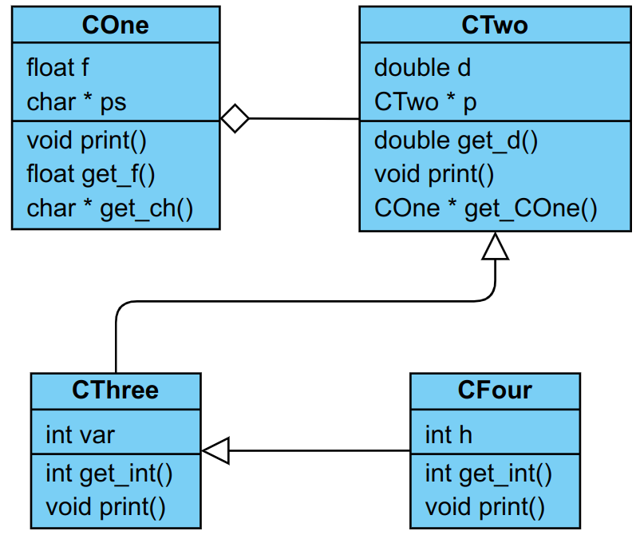

Код программы
Cone:
#ifndef CONE_H
#define CONE_H

#include <iostream>

struct COne {
COne() {
f = 0;
ps = nullptr;
}
COne(float a, char *b) : f(a) {
int size = 0;
while (*(b + size) != '\0') ++size;
char *buff = new char[size + 1];
for (int i{}; *(b + i) != '\0'; ++i) buff[i] = b[i];
buff[size] = '\0';
ps = buff;
}
COne(const COne &copy) {
int size = 0;
while (*(copy.ps + size) != '\0') ++size;
char *buff = new char[size + 1];
for (int i{}; *(copy.ps + i) != '\0'; ++i) buff[i] = copy.ps[i];
buff[size] = '\0';
delete[] ps;
ps = buff;
f = copy.f;
}

~COne() { delete[] ps; } //деструктор

COne &operator=(const COne &a) {
int size = 0;
while (*(a.ps + size) != '\0') ++size;
char *buff = new char[size + 1];
for (int i{}; *(a.ps + i) != '\0'; ++i) buff[i] = a.ps[i];
buff[size] = '\0';
delete[] ps;
ps = buff;
f = a.f;
return *this;
}

void print() {
std::cout << " Cone:\n";
if (ps)
std::cout << "float = " << f << "\nchar * = " << ps << "\n\n";
else
std::cout << "float = " << f << "\nchar * = " << (void *)ps << "\n\n";
}

float get_f() { return f; }
char *get_ch() { return ps; }

private:
float f;
char *ps;
};
#endif
Ctwo:
#ifndef CTWO_H
#define CTWO_H

#include "COne.hpp"

struct CTwo {
CTwo() {
d = 0.0;
p = new COne();
}

CTwo(double a, COne *b) {
d = a;
COne *temp = new COne;
*temp = *b;
p = temp;
}

CTwo(const CTwo &a) {
d = a.d;
COne *temp = new COne;
*temp = *a.p;
p = temp;
}

virtual ~CTwo() { delete p; } //деструктор

CTwo &operator=(const CTwo &a) {
d = a.d;
COne *temp = new COne;
*temp = *a.p;
delete p;
p = temp;
return *this;
}

double get_d() { return d; }

COne *get_COne() { return p; }

virtual void print() {
std::cout << " CTwo\ndouble = " << d << "\n";
p->print();
std::cout << '\n';
}

private:
double d;
COne *p;
};

#endif
Cthree:
#ifndef CTHREE_HPP
#define CTHREE_HPP

#include "CTwo.hpp"

struct CThree : public CTwo {
// explicit CThree() = default;
explicit CThree() : var() {};

explicit CThree(int a) : var(a) {}

explicit CThree(const CThree &a) :CTwo(a), var(a.var) {}

explicit CThree(const CTwo &a, int b) : CTwo (a) , var(b) {}

CThree &operator=(const CThree &a) {
var = a.var;
return *this;
}

CThree &operator=(int a) {
var = a;
return *this;
}

virtual ~CThree() {} //деструктор

int get_int() { return var; }

virtual void print() {
std::cout << " CThree:\nint = " << var << '\n';
CTwo::print();
std::cout << '\n';
}

private:
int var;
};

#endif
CFour:
#ifndef CFOUR_HPP
#define CFOUR_HPP

#include "CThree.hpp"

struct CFour : public CThree{
explicit CFour() : h(0) {}

explicit CFour(int a) : h(a) {}

explicit CFour(const CFour &a) { h = a.h; }

explicit CFour(const CThree &a, int b) : CThree(a) , h(b) {}

CFour &operator=(const CFour &a) {
h = a.h;
return *this;
}

CFour &operator=(int a) {
h = a;
return *this;
}

~CFour() {} //деструктор

int get_int() { return h; }

virtual void print() {
std::cout << " CFour\nint = " << h << '\n';
CThree::print();
std::cout << '\n';
}

private:
int h;
};

#endif

Main.cpp :
#include "CFour.hpp"

void printAll(CTwo** a, int n) {
for (int i{}; i < n; ++i) {
a[i]->print();
}
}

int main() {
char str[] = "Hello";
COne temp {3.14, str};
CTwo a{6.28, &temp};
CThree b{a, 8};
CFour c{b, 10};
CTwo* array[3]{&a, &b, &c};
printAll(array, 3);
return 0;
}

Вывод программы:
CTwo
double = 6.28
Cone:
float = 3.14
char * = Hello

CThree:
int = 8
CTwo
double = 6.28
Cone:
float = 3.14
char * = Hello

CFour
int = 10
CThree:
int = 8
CTwo
double = 6.28
Cone:
float = 3.14
char * = Hello

Выводы:
Я научился работать с виртуальными методами и деструкторами, а также оформлять отчеты к лабораторным работам в соответствии со стандартами профессии.

